Miércoles
29
de marzo

Educación Preescolar
Educación Física

Rápido y lento

Aprendizaje esperado: realiza movimientos de locomoción, manipulación y estabilidad, por medio de juegos individuales y colectivos.

Énfasis: ajusta sus acciones motrices de acuerdo con nociones espaciales y temporales.

¿Qué vamos a aprender?

Realizarás actividades que te permitirán identificar las velocidades de rápido y lento de algunos de tus movimientos.

Recuerda que para realizar estas actividades deberás usar ropa cómoda y despejar el lugar donde las vas a realizar de objetos que pudieran caer y lastimarte, no olvides estar acompañado siempre de un adulto, él o ella podrán ayudarte a desarrollar las actividades y a escribir las ideas que te surjan.

¿Qué hacemos?

Para iniciar con esta actividad necesitas una pelota que tengas en casa, si no tienes, puedes utilizar un globo cubierto de cinta adhesiva.

Bota tu pelota a ritmo de la canción “Pelota de ping pong” pero la debes botar con las siguientes indicaciones:

- Con las palmas de las manos.
- Con los puños.
- Con ambas manos.

Para continuar con el juego “Bota, bota y lanza” debes botar la pelota para que se desplace por el área utilizando ambas manos, después con una sola mano.

Mano derecha, mano izquierda.

Pídele a quien te acompañe, que jueguen juntos. Vas a lanzar la pelota, cada vez que lances debes decir fuerte la palabra: ¡LANZA! lo debes hacer cinco veces, pero debes de aumentar la velocidad, cada vez más rápido.

¿Qué tal si ahora intentas hacerlo más lento?

El siguiente movimiento marca una línea en el suelo, para delimitar el área. Recuerda: ¡No debes pasar hacia el otro lado! Imagina que la pelota es tan pesada, que no puedes levantarla del piso y tienes que pasarla hacia el otro lado de la línea.

Necesitas dos pelotas de plástico, que son más pequeñas, pero más duras.

Esas pelotas te van a ayudar a mover la pelota a pasar al otro lado. Lo que tienes que hacer es golpear la pelota grande con la pelota pequeña para moverla. Pide ayuda de un adulto para realizar este juego.

Tienes que desplazarte muy rápido para empujar la pelota al otro extremo del lugar, pero lo debes hacer con unas pequeñas.

Has termino de utilizar el material, guárdalo en su lugar. Desplázate rápido, con cuidado y vas a guardar el material para que el espacio quede libre de objetos que puedan lastimar. ¡Vas a caminar rápido! Y después hazlo lento.

¿Puedes reconocer la velocidad de los movimientos que haces?

Pide a mamá que haga la actividad de levantar el material de manera rápida y después dile a papá que realice la misma actividad de forma lenta.

Pudiste identificar ¿quién caminó lento y quien caminó rápido? Estos desplazamientos que se realizan te permiten reconocer la velocidad de los movimientos. ¿Te cansaste con los movimientos rápidos y lentos que estuviste haciendo?, ¿Te parece si vuelves a la calma mientras conoces un cuento?

Busca un lugar cómodo en el que puedas escuchar el siguiente cuento, que se titula Covidio Virulón, autora Denisse Hasnún.
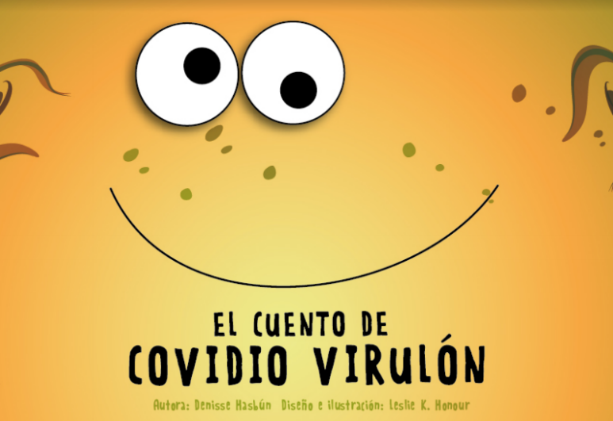

¡Alerta, Alerta!

Covidio Virulón es un virulacho malvado, hediondo y regodeón le gusta volar por los aires en busca de un pulmón.

Cuando se instala, hace un desastre que no tiene comparación. ¡Ensucia todo, dejando telas de araña y mal olor!

¡Qué maleducado es este Covidio Virulón! No lo dejaré entrar en mi pulmón. No lo dejaré entrar en mi pulmón.

Covidio Virulón es tan cochinón, que odia el agua y el jabón. Si lo tratas de bañar desaparece de un soplón.

Tampoco le gusta que no lo dejen volar de pulmón en pulmón así que no te acerques, Covidio Virulón.

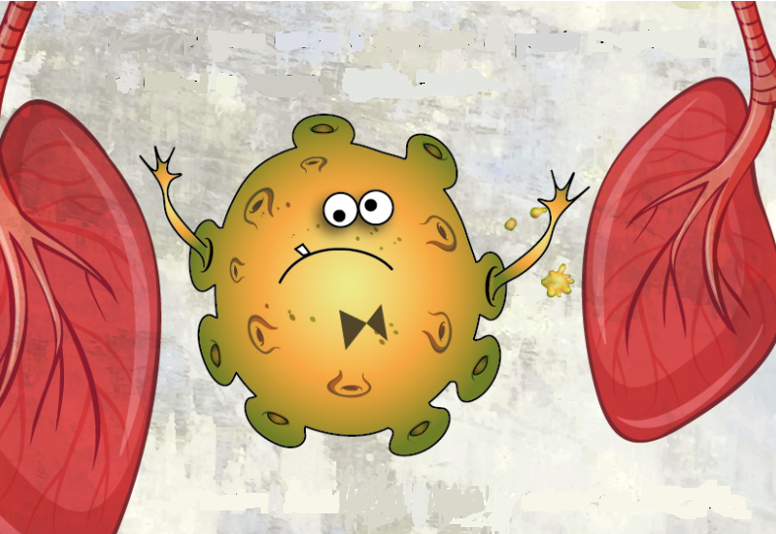

Si tomamos distancia, se enoja y se esfuma sin decir adiós.

¡Qué maleducado es este Covidio Virulón! No lo dejaré entrar en mi pulmón.

¡No vengas a buscarme, Covidio Virulón! Yo me lavo mis manitos con agua y con jabón.
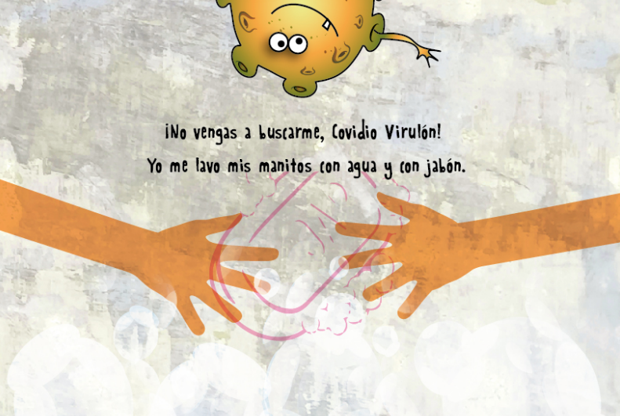

¡No vengas a buscarme, Covidio Virulón! Yo uso mascarilla para proteger mi pulmón.

Chao, chao, virulacho, malvado, hediendo y regodeón. Yo y mis amigos nos lavaremos las manitos con agua y con jabón.

Chao, chao, Covidio Virulón. Ándate para otro lado, que manteniendo distancia no vas a poder hacer tu casa en mi pulmón.

FIN

¡Qué buena enseñanza! Por eso debes lavarte las manos, para que se vaya ese Covidio Virulón.

¡Buen trabajo!

Gracias por tu esfuerzo.

Para saber más:
Lecturas

https://www.conaliteg.sep.gob.mx/

